1. **연습문제 – for 문**
   1. 다중 for문 연습 문제
      1. 연습문제 1

* + - * + document.write로 찍을 것
    1. 연습문제 2

* + - * + document.write로 찍을 것
    1. 구구단 출력하기 1

아래와 같이 구구단을 출력하라

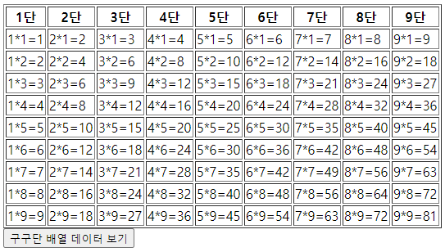

* + 1. 구구단 출력하기 2

위의 그림을 참조하여 input 타입에 두개의 값을 넣어 출력을 누르게 되면 시작단부터 끝 단까지 출력하는 표를 하나 만들어라

예) input1 : 3, input : 7

